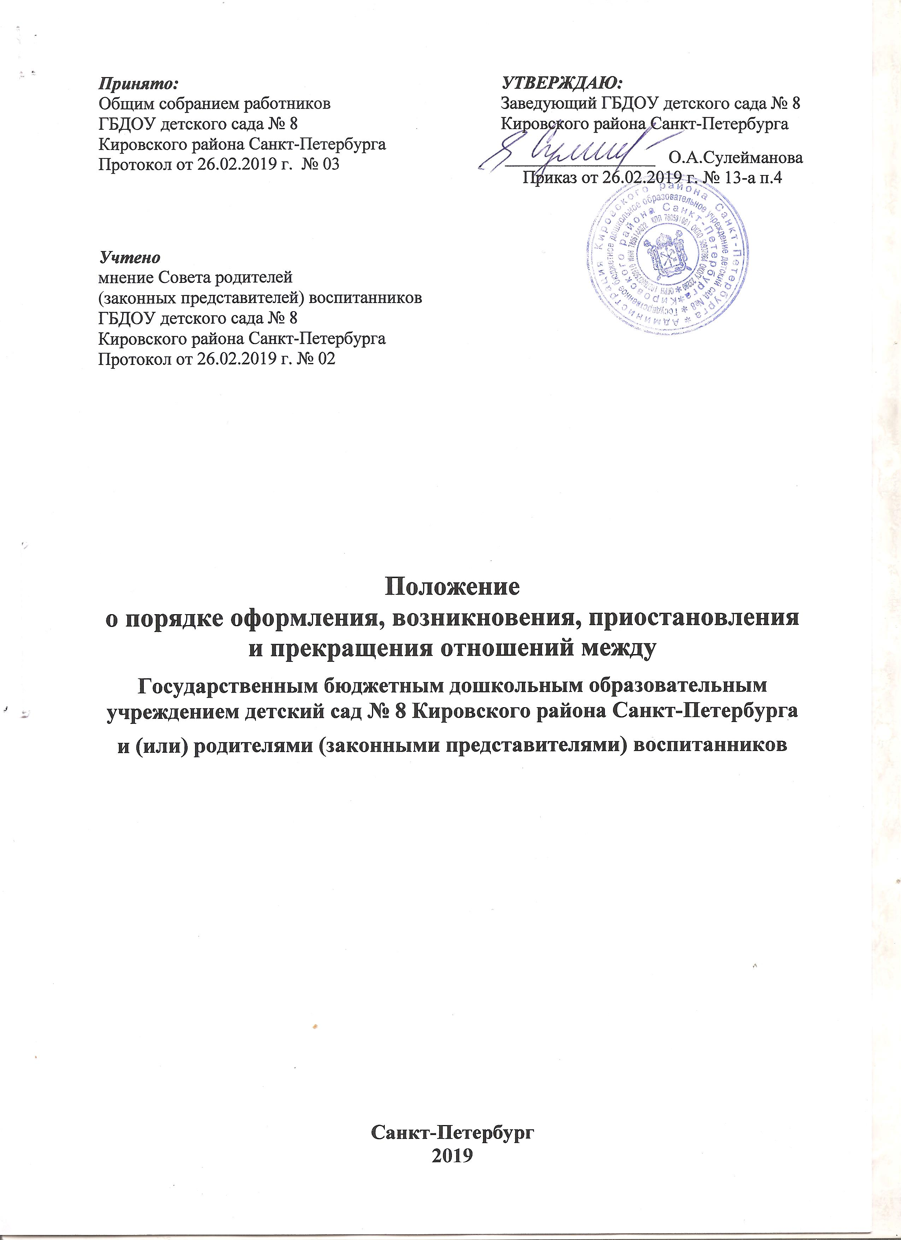

Положение о порядке оформления, возникновения, приостановления
и прекращения отношений между
Государственным бюджетным дошкольным образовательным учреждением детский сад № 8 Кировского района Санкт-Петербурга
и (или) родителями (законными представителями) воспитанников

1. Общие положения

1.1. Настоящее Положение о порядке оформления возникновения, приостановления и
прекращения отношений между Государственным бюджетным дошкольным образовательным учреждением детским садом № 8 Кировского района Санкт - Петербурга и родителями (законными представителями) воспитанника (далее - Положение) разработано с целью регулирования порядка оформления возникновения, приостановления и прекращения отношений между Государственным бюджетным дошкольным образовательным учреждением детским садом № 8 Кировского района Санкт-Петербурга (далее - ГБДОУ детский сад № 8; Образовательное учреждение) и родителями (законными представителями) воспитанника.
1.2. Настоящее Положение разработано в соответствии с:
- Федеральным законом от 29 12.2012 г. № 273-ФЗ - «Об образовании в Российской Федерации»;
- Приказом Министерства образования и науки Российской Федерации от 08.04.2014 № 293 «Об утверждении Порядка приема по обучению по образовательным программам дошкольного образования;
- Распоряжением Комитета по образованию Санкт-Петербурга от 09.04.2018 г. № 1009-р
«Об утверждении Административного регламента администрации района Санкт-Петербурга по предоставлению государственной услуги по комплектованию государственных образовательных учреждений, реализующих образовательную программу дошкольного образования, находящихся в ведении администраций районов Санкт-Петербурга»;
- Распоряжением Комитета по образованию Санкт-Петербурга от 31.01.2019 г № 301-р
«Об утверждении Порядка комплектования воспитанниками государственных образовательных учреждений, реализующих образовательную программу дошкольного образования, находящихся в ведении администраций районов Санкт-Петербурга»;
- Уставом ГБДОУ детского сада № 8 Кировского района Санкт-Петербурга, утвержденного распоряжением Комитета по образованию Правительства Санкт-Петербурга от 07.05.2015 г. № 2192-р.
1.3. Положение принимается решением Общего собрания работников ГБДОУ детский сад № 8 с учетом мнения Совета родителей (законных представителей) воспитанника Образовательного учреждения, утверждается руководителем Образовательного учреждения и действует до принятия нового Положения.
1.4. При приеме детей в Образовательное учреждение администрация учреждения обязана ознакомить их родителей (законных представителей) с настоящим Положением.
1.5. Копия настоящего Положения размещается для информирования родителей (законных представителей) воспитанника на информационном стенде Образовательного учреждения, а также на официальном сайте ГБДОУ детский сад № 8 в сети Интернет.
1.6. Администрация Образовательного учреждения, Педагогический совет, Общее собрание работников Образовательного учреждения, а также Совет родителей (законных представителей) воспитанника имеют право вносить предложения по усовершенствованию, изменению, дополнению настоящего Положения, которые рассматриваются и принимаются на заседании Общего собрания работников Образовательного учреждения.

2. Порядок оформления возникновения отношений

2.1. Юридическим фактом для начала административной процедуры по зачислению ребенка в ГБДОУ детский сад № 8 является получение Образовательным учреждением списка будущих воспитанников и направления, выданного Комиссией по комплектованию государственных образовательных учреждений, реализующих образовательную программу дошкольного образования, созданной администрацией Кировского района Санкт-Петербурга.
2.2. Основанием возникновения образовательных отношений является заключение договора между ГБДОУ детским садом № 8 и родителями (законными представителями) воспитанника (далее - Договор), подписание которого является обязательным для данных сторон. Договор включает в себя права, обязанности и ответственность сторон, возникающие в процессе воспитания, обучения, присмотра и ухода детей, длительность пребывания воспитанника в Образовательном учреждении, а также расчет размера платы, взимаемой с родителей (законны представителей) за присмотр и уход за детьми.
2.3. Права воспитанника, предусмотренные законодательством об образовании и настоящим Порядком, возникают с даты, указанной в Договоре.
2.4. Договор заключается в простой письменной форме в 2-х экземплярах, имеющих одинаковую юридическую силу, по одному для каждой из сторон.
2.5. В Договоре должны быть указаны основные характеристики образования, в том числе вид, направленность образовательной программы, форма обучения, срок освоения образовательной программы (продолжительность обучения).
2.6. Договор Образовательного учреждения разрабатывается в соответствии с примерной формой договора, утвержденной федеральным органом исполнительной власти, осуществляющим функции по выработке государственной политики и нормативно-правовому регулированию в сфере образования.
2.7. Прием на обучение в ГБДОУ детский сад № 8 проводится на принципах равных условиях приема для всех поступающих, за исключением лиц, которым в соответствии с законодательством Российской Федерации предоставлены особые права (преимущества) при приеме на обучение.
2.8. ГБДОУ детский сад № 8 обязано ознакомить родителей (законных представителей) воспитанника с Уставом, с лицензией на осуществление образовательной деятельности, с образовательными программами и другими документами, регламентирующими деятельность Образовательного учреждения, осуществление образовательной деятельности и права и обязанности воспитанников.
2.9. Прием на обучение по программам дошкольного образования за счет бюджетных ассигнований федерального бюджета, бюджетов субъектов Российской Федерации и местных бюджетов проводится на общедоступной основе, если иное не предусмотрено Федеральным законом.
2.10. Зачисление воспитанников в Образовательное учреждение оформляется приказом руководителя в течении трех рабочих дней после заключения Договора. Приказ в трехдневный срок после издания размещается на информационном стенде Образовательного учреждения и на официальном сайте ГБДОУ детского сада № 8.

3. Изменение образовательных отношений

3.1. Образовательные отношения изменяются в случае изменения условий получения образования по образовательной программе дошкольного образования, повлекших за собой изменение взаимных прав и обязанностей воспитанников и Образовательного учреждения.

3.2. Образовательные отношения могут быть изменены как по инициативе родителей (законных представителей) воспитанника на основании письменного заявления, так и по инициативе Образовательного учреждения.
3.3. Основанием для изменения образовательных отношений является соответствующий приказ руководителя ГБДОУ детского сада № 8. Приказ издается на основании внесения изменений в Договор об образовании.
3.4. Права и обязанности воспитанников, предусмотренные законодательством об образовании и локальными нормативными актами Образовательного учреждения, изменяются с даты издания приказа руководителя ГБДОУ детского сада № 8 или с иной указанной в нем даты.

4. Порядок приостановления отношений

4.1. Приостановление образовательных отношений, за исключением приостановления
образовательных отношений по инициативе Образовательного учреждения, осуществляется по заявлению родителей (законных представителей) воспитанника.
4.2. Основанием для приостановления образовательных отношений является приказ руководителя Образовательного учреждения.
4.3. Приостановление образовательных отношений по инициативе родителей (законных
представителей) воспитанника распространяется на периоды отсутствия ребенка по уважительным причинам и при представлении подтверждающего документа (справки):
- состояние здоровья воспитанника, не позволяющее ему в течение определенного периода
посещать Образовательное учреждение;
- санаторно - курортное лечение;
- очередной отпуск, временное отсутствие родителей (законных представителей) воспитанника по месту жительства, летний период;
- иные причины.
4.4. Родители (законные представители) воспитанника обязаны информировать ГБДОУ детский сад № 8 о предстоящем отсутствии воспитанника в Образовательном учреждении или его болезни.
4.5. На период длительного отсутствия воспитанника по заявлению родителей (законных представителей) за ним сохраняется место в Образовательном учреждении.
4.6. Возобновление образовательных отношений после длительного отсутствия воспитанника осуществляется с даты фактического выхода ребенка в Образовательное учреждение при условии предварительного уведомления со стороны родителей (законных представителей) и предъявления подтверждающего документа (справки) об отсутствии воспитанника.
4.7. Приостановление образовательных отношений по инициативе Образовательного учреждения может осуществляться в связи с закрытием учреждения для посещения воспитанником на определенный срок (в летний период, на период проведения капитального ремонта, ремонтных работ, на период карантина и т.п.) в соответствии с распоряжением администрации Кировского района Санкт-Петербурга.
4.8. ГБДОУ детский сад № 8 в случае, указанном в пункте 4.7. настоящего Положения, может осуществлять перевод воспитанников из Образовательного учреждения в другие образовательные организации, осуществляющие образовательную деятельность по
образовательным программам дошкольного образования, в соответствии с Положением о порядке и основаниях перевода, отчисления и восстановления воспитанников Образовательного учреждения.

5. Порядок прекращения отношений

5.1. Отношения прекращаются между ГБДОУ детский сад № 8 и родителями (законными представителями) в связи с отчислением воспитанника из Образовательного учреждения:
- в связи с получением образования (завершением освоения образовательной программы дошкольного образования, по достижении воспитанником возраста необходимого для поступления в первый класс общеобразовательной организации);
- досрочно, по основаниям, установленным п. 5.2. настоящего Положения.
5.2. Образовательные отношения могут быть прекращены досрочно в следующих случаях:
- по заявлению родителей (законных представителей) воспитанника, в том числе в случае перевода воспитанника для продолжения освоения программы в другое Образовательное учреждение, осуществляющую образовательную деятельность;
- по обстоятельствам, не зависящим от воли родителей (законных представителей) воспитанника и Образовательного учреждения, в том числе в случаях ликвидации учреждения, осуществляющего образовательную деятельность, аннулирования лицензии на осуществление образовательной деятельности.
5.3. Досрочное прекращение образовательных отношений по инициативе родителей (законных представителей) воспитанника не влечет за собой возникновение каких-либо дополнительных, в том числе материальных, обязательств указанного воспитанника перед Образовательным учреждением.
5.4. Приказ об отчислении воспитанника из Образовательного учреждения является основанием для прекращения образовательных отношений.
5.5. Права и обязанности участников образовательных отношений, предусмотренные,
законодательством об образовании и локальными актами ГБДОУ детского сада № 8,
прекращаются с даты отчисления воспитанника из Образовательного учреждения.
5.6. В случае досрочного прекращения отношений по основаниям, не зависящим от воли Образовательного учреждения, ГБДОУ детский сад № 8 действует в соответствии с действующим законодательством Российской Федерации, приказом Министерства образования и науки Российской Федерации от 28.12.2015 № 1527 «Об утверждении Порядка и условий, осуществления перевода обучающихся из одной организации, осуществляющей образовательную деятельность по образовательным программам дошкольного образования, в другие организации, осуществляющие образовательную деятельность по образовательным программам соответствующих уровня и направленности».
5.7. Основанием для прекращения образовательных отношений является приказ руководителя, об отчислении воспитанника из Образовательного учреждения. Права воспитанника и обязанности родителей (законных представителей), предусмотренные законодательством об образовании и локальными нормативными актами Образовательного учреждения, прекращаются с даты его отчисления из учреждения.
5.8. Сведения о дате, причинах и основании отчисления воспитанника из Образовательного учреждения вносятся в Книгу движения и заверяются подписью руководителя ГБДОУ детского сада № 8.

6. Заключительные положения

6.1. Настоящее Положение вступает в силу с момента его утверждения руководителем Образовательного учреждения и действует до принятия нового.
6.2. Изменения и дополнения в данное Положение вносятся на основании изменения действующих законодательных актов.

